目录

一、 技术框架 3

1. 后端 3

2. 前端 3

二、 项目简介 4

三、 配置文件说明 5

1. 一览配置文件 5

2. application.yml 5

3. bootstrap.yml 5

4. logback-admin.xml 6

5. ehcache.xml 6

6. 跨域配置 7

7. 全局统一的异常处理 7

四、 详细配置 8

1. 数据源配置 8

2. Mybatis配置 8

3. 上传文件 9

4. 日志配置 9

5. 端口号配置 10

6. Redis配置 10

7. 集群时启用session共享 10

8. 异步、线程池配置 11

9. 邮件配置 12

五、 代码生成介绍 12

1. 输入表名 12

2. 预览 13

六、 定时任务管理介绍 14

1. 系统任务 14

2. 普通任务 14

七、 Token介绍 15

1. 登录接口 15

2. Token对象 15

3. token管理 17

# 技术框架

## 后端

Jdk 1.8

核心框架：Spring boot

安全框架：Shiro

持久层框架：Mybatis

数据库连接池：Alibaba Druid

缓存框架：Ehcache、redis

日志框架：SL4J

前后端交互：json

## 前端

Jquery

Html

样式、弹窗：Layui

样式：Bootstrap

树形：Ztree

分页：Datatables

# 项目简介

传统的java web项目都是以war包运行，需要安装tomcat等运行容器，随着spring boot的出现，完全打破了这一现状，此admin项目就是为此而研发的，前后端代码完全分离，基于ajax进行交互。接口完全采用Restful的风格,可以作为开发项目的脚手架，做为基础项目。

该项目采用jdk1.8 + spring boot + shiro + mysql + layui + json + datatables

想学习spring boot的同学也可以从此项目入手，该代码杜绝过度的封装，方便学习或者二次开发，你可以修改订制任何功能模块。

目前包含，用户管理，修改密码，菜单管理，角色管理分配，文件管理，公告管理，代码生成，定时任务管理，数据源监控，接口swagger文档，头像修改，个人信息修改。

后端有logback日志分包，权限控制提供了基于session和Restful的无状态token两种方式，全局统一异常处理。

mybatis未进行二次封装，原滋原味，简单sql采用注解，复杂sql采用Mapper.xml配置。

使用了layui的弹出层、菜单、文件上传、富文本编辑、日历、选项卡等。

# 配置文件说明

## 一览配置文件

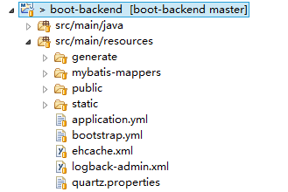

## application.yml

此文件为spring boot的基础配置文件，配置了数据源、上传文件大小、mybatis、上传文件路径、日志级别、日志目录、token过期时间、端口号，以及自定义配置参数。

## bootstrap.yml

此配置同为spring boot的基础配置文件，加载优先于application.xml可以理解为，此文件配置系统级参数，application.yml配置应用级参数。

## logback-admin.xml

日志配置，此文件中的变量引用application.yml中的自定义参数。

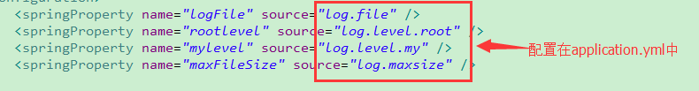

将日志分为了三类

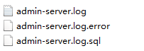

admin-server.log 可输出业务参数，可根据业务场景进行再分包

admin-server.log.error 所有的异常日志

admin-server.log.sql 通过mybatis生成的sql语句、参数、返回个数

## ehcache.xml

shiro缓存配置，登录token缓存配置。

## 跨域配置

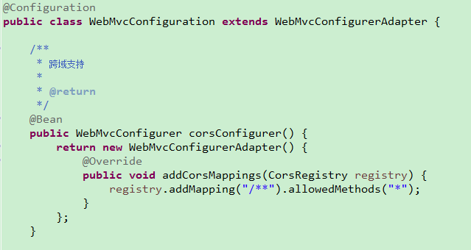

## 全局统一的异常处理

[com](eclipse-javadoc:%E2%98%82=admin-server/src%5C/main%5C/java%3Ccom).[zw](eclipse-javadoc:%E2%98%82=admin-server/src%5C/main%5C/java%3Ccom.zw).[admin](eclipse-javadoc:%E2%98%82=admin-server/src%5C/main%5C/java%3Ccom.zw.admin).[server](eclipse-javadoc:%E2%98%82=admin-server/src%5C/main%5C/java%3Ccom.zw.admin.server).[advice](eclipse-javadoc:%E2%98%82=admin-server/src%5C/main%5C/java%3Ccom.zw.admin.server.advice).ExceptionHandlerAdvice

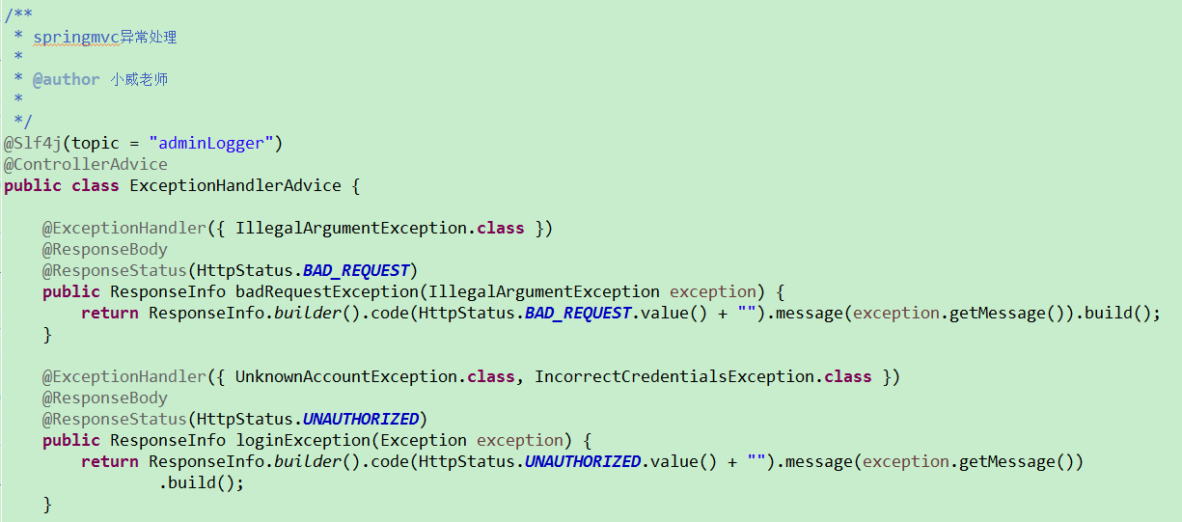

# 详细配置

## 数据源配置

在application.yml中用的是阿里巴巴的druid，主要会修改端口号，数据库名，用户名和密码。

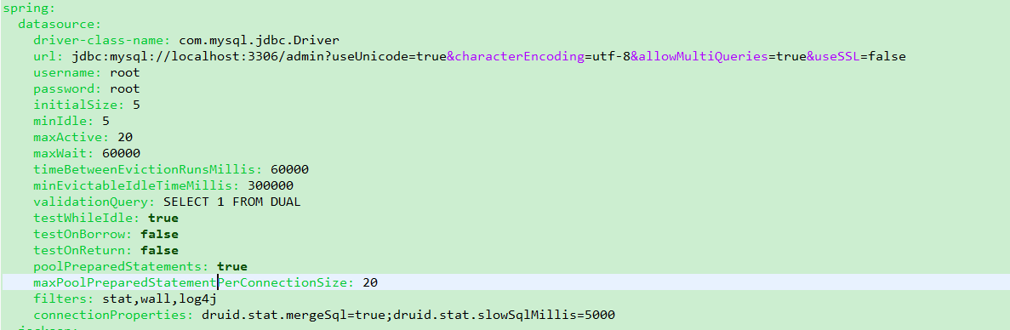

对应java类

[com](eclipse-javadoc:%E2%98%82=admin-server/src%5C/main%5C/java%3Ccom).[zw](eclipse-javadoc:%E2%98%82=admin-server/src%5C/main%5C/java%3Ccom.zw).[admin](eclipse-javadoc:%E2%98%82=admin-server/src%5C/main%5C/java%3Ccom.zw.admin).[server](eclipse-javadoc:%E2%98%82=admin-server/src%5C/main%5C/java%3Ccom.zw.admin.server).[config](eclipse-javadoc:%E2%98%82=admin-server/src%5C/main%5C/java%3Ccom.zw.admin.server.config).DruidConfig

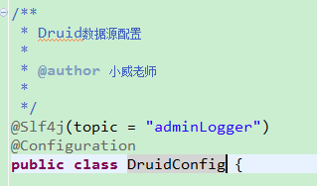

## Mybatis配置

在application.yml中

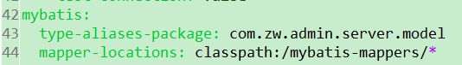

type-aliases-package，配置类别名的包，如有多个包，用逗号分开继续写，如com.zw.admin.service.model, com.zw.admin.service.test.model

mapper-locations，配置复杂sql的Mapper文件，简单sql直接用注解写在dao文件里面了。

## 上传文件



此处配置文件的根目录

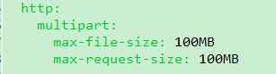

此处配置springmvc上传文件大小限制

## 日志配置

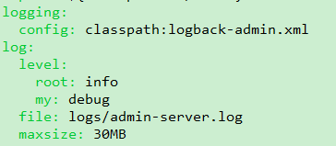

日志文件配置位置、root日志级别，自定义业务日志级别，生成日志文件位置，日志文件分包大小

对应logback-admin.xml中的

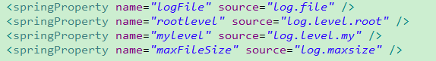

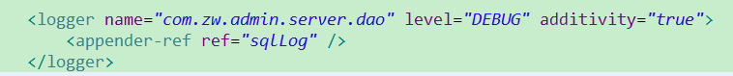

## 端口号配置



## Redis配置

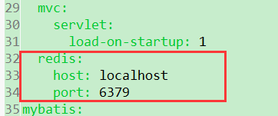

如不使用redis这里可以不用修改

## 集群时启用session共享

这个环节依赖于redis，你的redis配置要正确。

首先pom中的spring-session-data-redis，默认是注释掉的，这里需要打开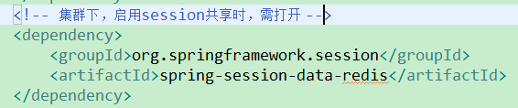

其次开启注解

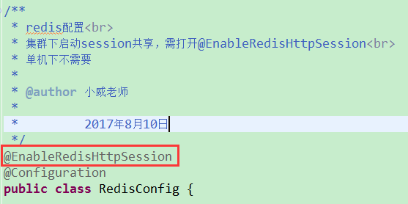

## 异步、线程池配置

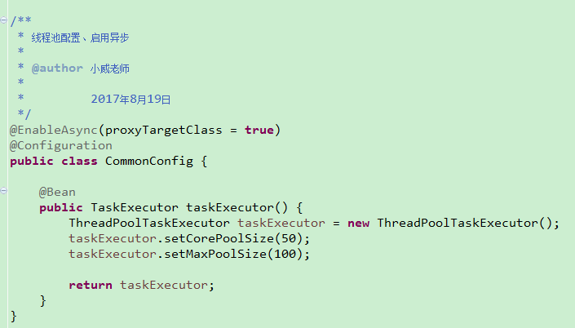

## 邮件配置

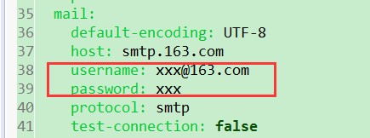

将用户名密码改掉

# 代码生成介绍

## 输入表名

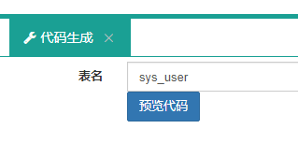

## 预览

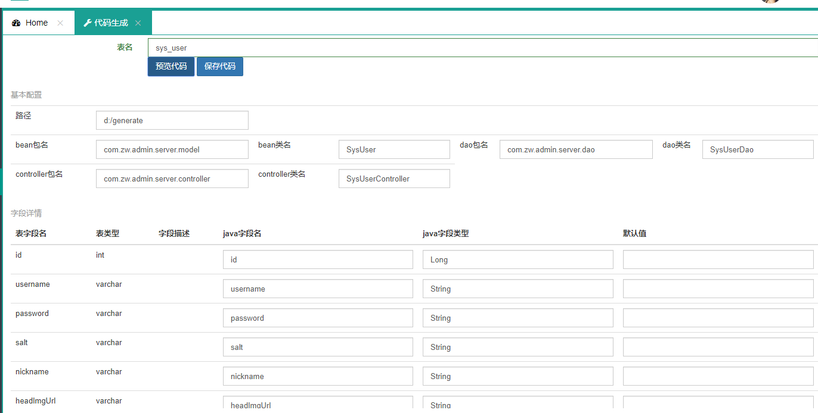

保存，将根路径下java文件copy到项目里，

页面文件copy到static下的pages里，单独建一个文件夹放入页面文件，如aaa

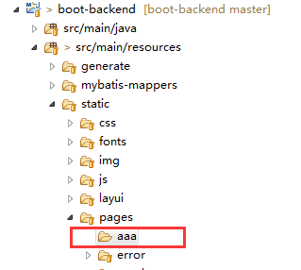

Mapper.xml放入mybatis-mappers文件夹下即可，重启项目，配置菜单和权限即可。

# 定时任务管理介绍

## 系统任务

任务写在代码里，如需编辑，请修改代码

## 普通任务

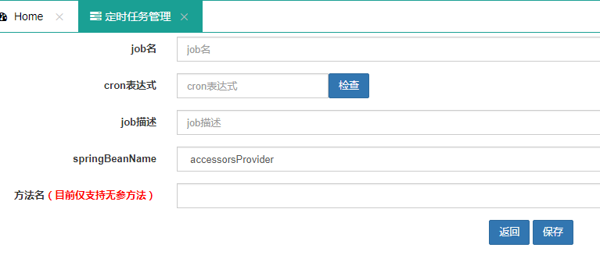

仅支持无参数方法，选定springBeanName会自动联动方法名。

Job名请使用唯一值，cron表达式自己输入，可点击检查来校验。

# Token介绍

## 登录接口

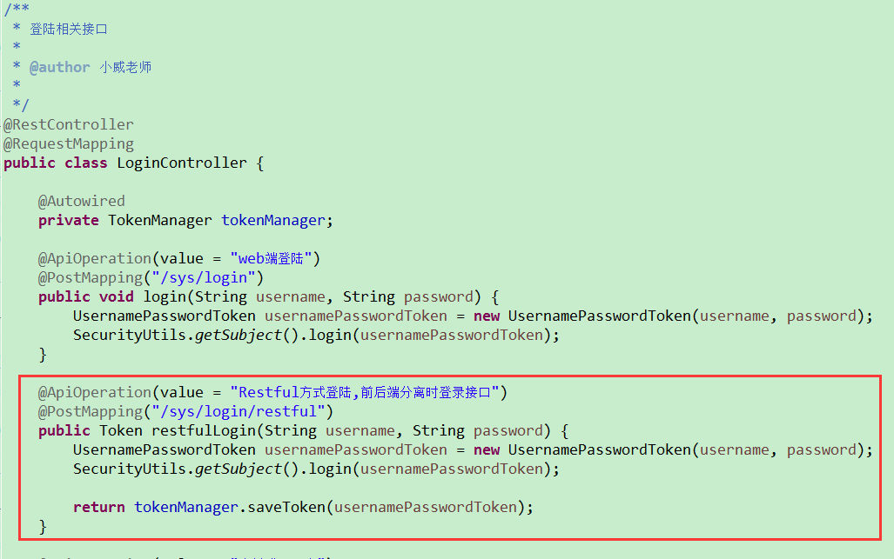

返回Token对象的json数据

## Token对象

基于网页的session登录和访问不在介绍，以下是Restful token的方式

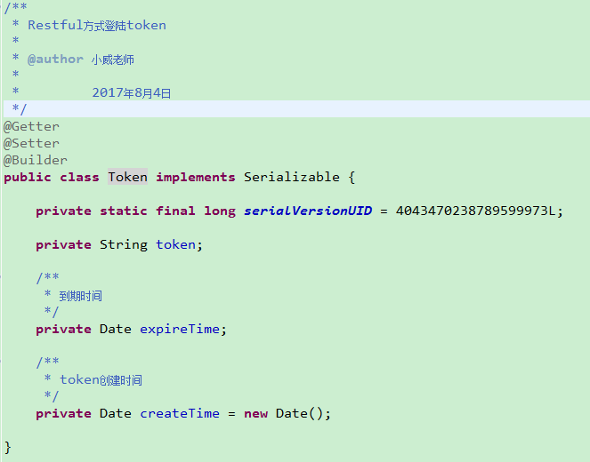

其中token就是以后用作权限校验的登录凭证，可以加参数的形式或者加header的形式，参数名为login-token，如登陆后访问某一用户信息，

http://localhost:8080/users/1?login-token=xxxxxxxx

## token管理

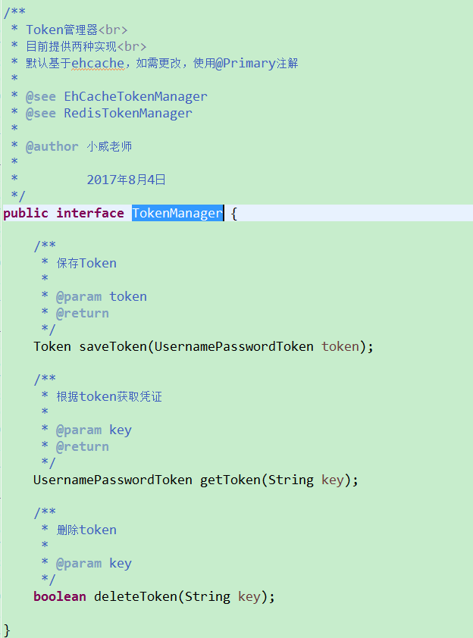

实现类EhCacheTokenManager 基于Ehcache实现，

RedisTokenManager基于redis实现，默认是使用Ehcache，如要使用redis，

1. 请先在application.yml配置redis的host和端口号，并启动redis。
2. 将EhCacheTokenManager类上的注解 @Primary移到RedisTokenManager上即可。